Лего Огненный робот Кая - Ninjago 70615
Дескрипшин:
Огненный робот Кая – купите лучший набор, оригинал. Минифигурки в подарок!
Описание:
Уникальный набор лего 70615 Робот Кая – находка для маленького ниндзя. Вместе с ним можно пережить увлекательные приключения в борьбе со злом. Диски из шутеров на плечах помогут в борьбе и победят самого сильного врага.
Набор lego ninjago Огненный робот Кая 70615 Понравится детям от семи лет и позволит им привести за игрой не один час, привлекая родителей и друзей.
Если Ваш ребёнок просит набор Огненный робот Кая, купить его можно в нашем магазине. 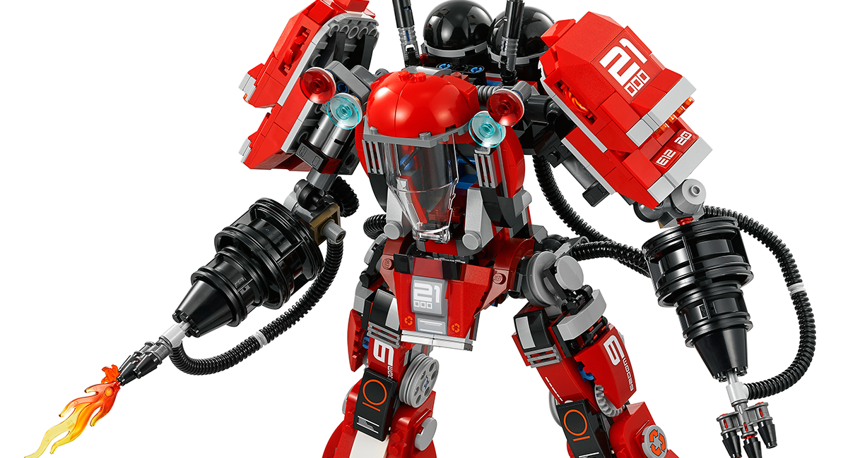
Хотите порадовать ребёнка лучшим подарком? Набор 70615 Огненный робот Кая – лучший выбор.
